目录

工厂生产工具 1

指纹支付规范 1

指纹框架 2

Open Mobile API规范 5

## 工厂生产工具

随着TEE、IFAA、SOTER等要求必须在工厂中预置密钥，我们作为TEE提供商，必须在工厂中提供相关生产工具预置密钥及相关初始化操作，但在工厂中的环境千差万别，如何设计一个灵活的框架，来适应不同的工厂环境，为此我设计了一套框架，来完成不同环境下的适配。



## 指纹支付规范

随着指纹在android手机上的普及，人们越来越体会到指纹的便利，但如何将指纹识别应用于移动支付中，并能够充分的保证在支付过程中的安全，并没有统一的规范来完成。针对这一现状，FIDO、微信、支付宝都分别制定了各自的规范，和上下游公司充分合作，希望将其推广为一个通用规范，我们作为TEE厂家、为手机厂商实现相关规范。我在进行相关规范实现是也深入了解到了各个规范的差别；并深入学习了Android Framework、Sepolicy、编译、Native Service、Android安全等技术。

|  |  |  |  |
| --- | --- | --- | --- |
| 规范 | FIDO | IFAA(支付宝) | SOTER(微信) |
| 成立时间 | 2012年 | 2015年6月 | 2016年4月 |
| 性质 | 国际非盈利组织 | 阿里集团牵头成立FIDO联盟 | 腾讯移动事业部项目 |
| 官网 | http://fidoalliance.org | http://139.129.194.60/joinindex.htm | http://tusi.qq.com |
| 会员 | Nok-Nok-Labs、  Google、BlackBerry、ARM、Intel、PayPal、Lenovo MasterCard、RSA等 | 联盟包括三星、华为、中兴、OPPO、酷派等手机厂商，高通、握奇等芯片厂商、安全厂商、检测机构等产业链。 | VIVO、OPPO、联想、酷派、乐视、TCL、魅族、三星、LG、HTC握奇等。 |
| 认证类别 | 支持指纹、语音、虹膜等 | 指纹、虹膜等 | 指纹等 |
| 认证方式 | 一型一密 | 一型一密、证书链 | 一机一密 |
| 实现方式 | 独立TA，和电商、终端厂商、银行合作 | 独立TA，和终端厂商合作 | 集成在keymaster，和平台合作 |
| 认证过程 | 分为自测试和交互性测试，自测试上传交互日志到官网，交互性测试在一个固定时间段，和同一时期进行测试的服务器、客户端、进行交互测试，完成后在固定时间点去现场或远程完成认证。 | 先使用自测工具完成自测试，上传测试报告，再邮寄手机进行集成测试；将手机提供给泰尔实验室进行认证。 | 先使用自测工具完成自测试，再邮寄手机给腾讯进行集成和安全测试。 |

## 指纹框架

随着Apple在iPhone手机中使用指纹识别功能，指纹模块在Android手机中也越来越多的集成，应客户要求，我们从Android5.0开始进行指纹模块集成及相关框架的开发工作，到Android6.0使用Google标准的框架，对指纹框架有了更深的理解。

为了更好的保护客户的指纹模板，Google CDD测试要求中说明必须使用TEE或硬件存储实现，我们将指纹模板信息保存在TEE中，高通平台采用QSEE，MTK和展讯平台采用我们自己的TEE。

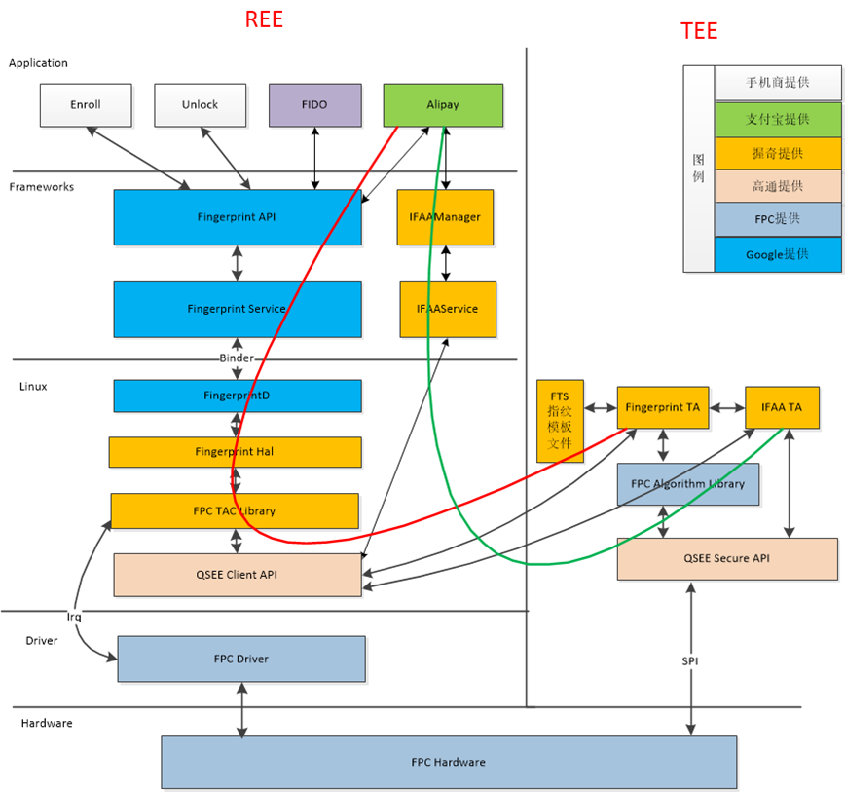

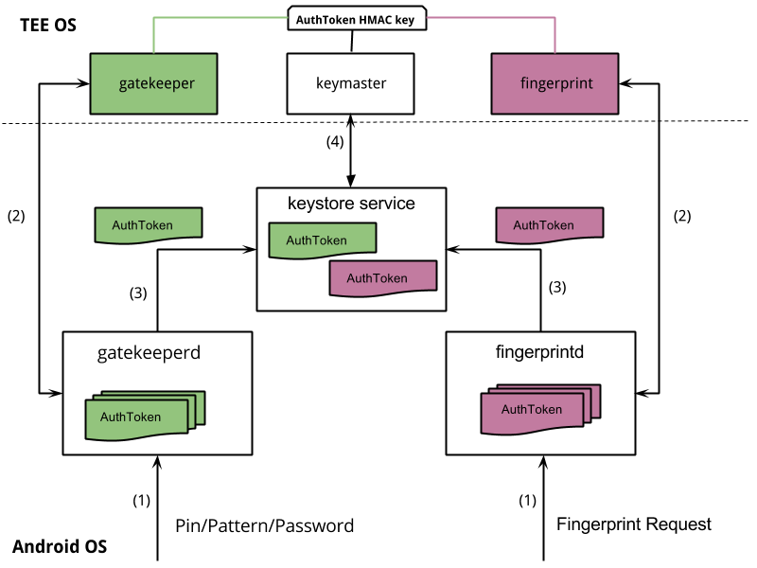

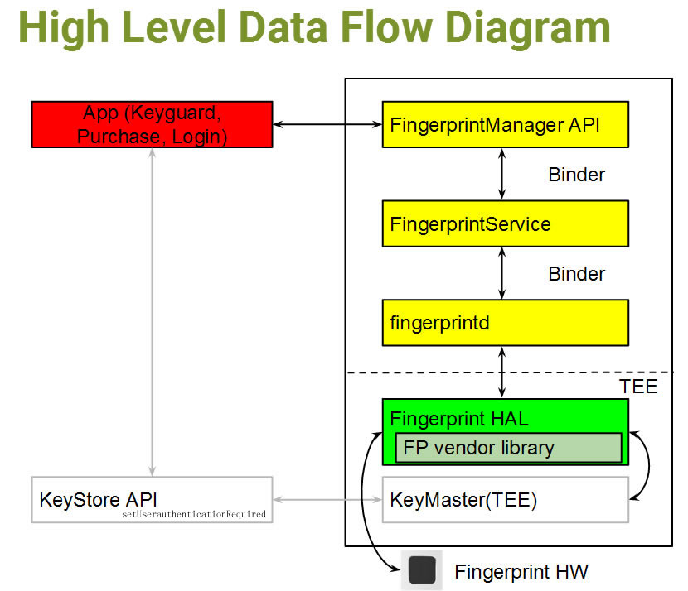

## Open Mobile API规范

